**В старшей группе № 9 прошло тематическое мероприятие приуроченное**

**«Дню конституции Российской Федерации».**

С детьми старшего дошкольного возраста ведутся познавательные беседы патриотическому воспитанию, в том числе и о праздниках, которые имеют Всероссийское и международное значение. Дети знают, что есть праздники семейные, профессиональные, а есть государственные и чем они отличаются друг от друга. В группе состоялась познавательная беседа о приближавшемся государственном празднике, который будет отмечаться - 12 декабря. В конституции говорится о правах семьи, о стариках и, конечно, о защите прав ребёнка. Ежедневно каждый из нас реализует самые разные свои права, а государство взяло на себя обязательство защищать не только права взрослых, но и детей. Дети получили информацию о правах ребенка, прописанных в международных документах и в Конституции РФ.

- Что дети граждане РФ и тоже имеют право на жизнь;

- на имя, отчество, фамилию;

- на гражданство;

- жить и воспитываться в семье;

- на имущественные права;

- на общение с обоими родителями;

- на защиту;

- на получение содержания от своих родителей.

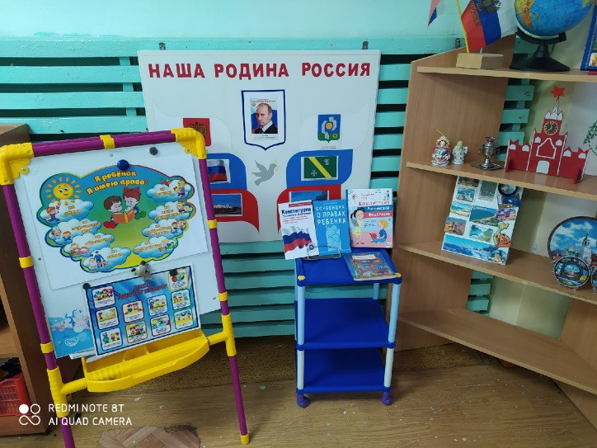

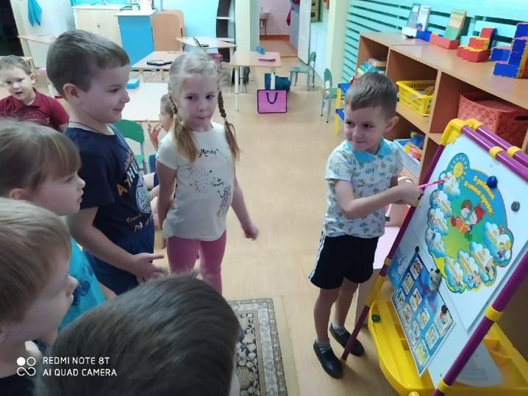

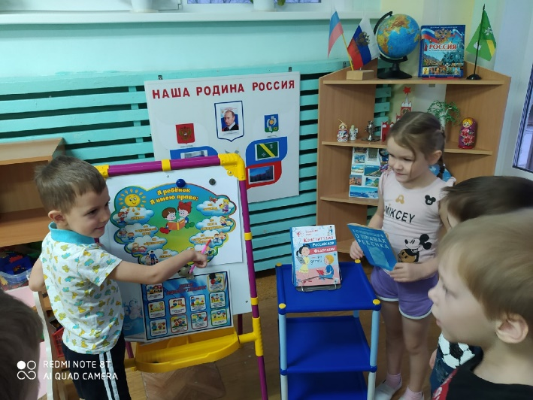

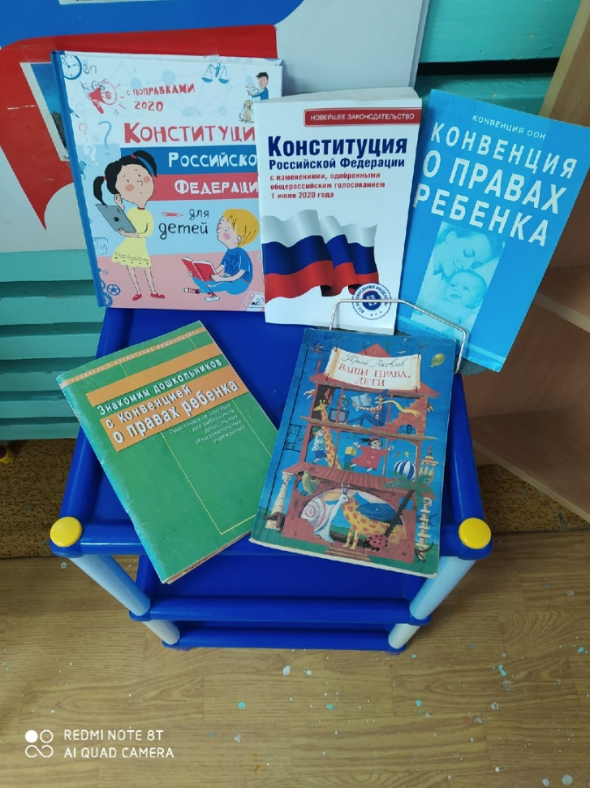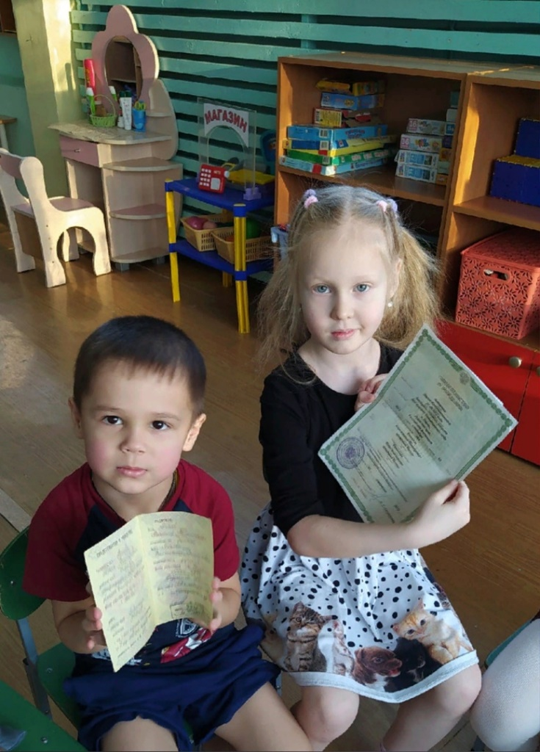

Воспитатель Макарова М.А.